Tournoi de la rentrée Canadian Tire

Une bonne idée…couronnée de succès

(10 novembre 2013) – La bonne idée, lancée par le nouveau directeur des tournois Jacquelin Lemieux, a non seulement trouvé preneurs rapidement mais elle a été couronnée de succès, ces derniers jours.

Le Tournoi de la rentrée, comme on le nommait, s’adressait autant aux membres, incluant les juniors, qu’aux non-membres. Il a réuni dix-huit (18) équipes et pouvait compter sur un commanditaire de choix, Canadian Tire Jonquière, propriété de madame Sylvie Drolet. De ce fait, des certificats cadeaux ont été remis à chaque participants (tes).

Le Tournoi de la rentrée Canadian Tire s’est donc échelonné sur trois jours et il a permis de couronner quatre équipes dans autant de sections différentes. Un super brunch est même venu agrémenter l’activité.

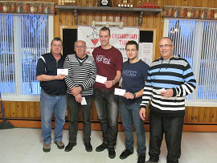

C’est ainsi que dans la section «électrique», la victoire est allée au quatuor dirigé par Alexandre Gauthier-Ferland et complété de Jean-David Boulanger, Marc Boulanger et Jacquelin Ferland. Les champions ont vaincu, non sans difficultés, l’équipe de Jean-François Gauthier, Noémie Gauthier, Annkatrin Perron et Alexia Perron.

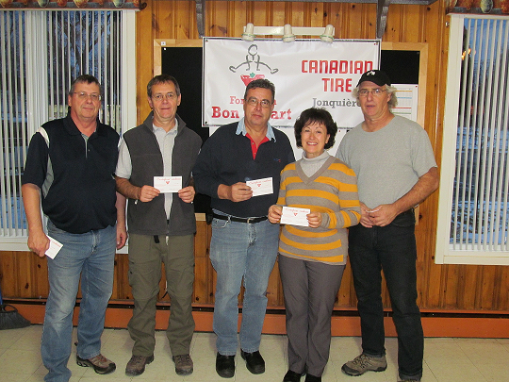

La section «automobile» a été celle de Jean-Noël Larouche, André Boivin, Gilles Boivin et Claire Guimond, qui a vaincu la formation de Robert Dumont, Stéphane Trottier, Alain Lapointe et Charlotte Dallaire, en leur volant notamment quelques bouts.

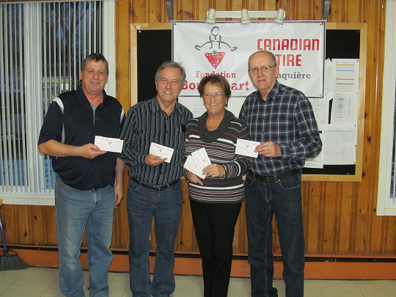

Léon-Maurice Boily a fait sien la section «sports», en compagnie de Réal Leduc, Gilles Tremblay et Claire Bouchard, à la suite d’un gain aux dépens de Laurier Dufour, Martine Tremblay, Ron Paradis et Raymond Sheehy.

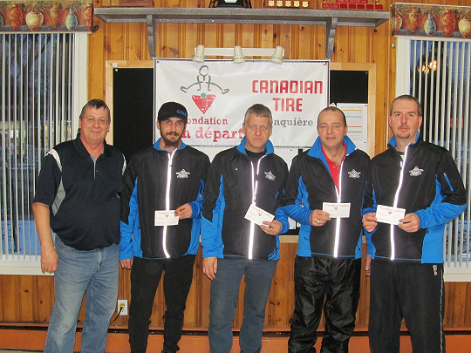

Finalement, dans la section «peinture», Robin Perron a bien mélangé les couleurs, de sorte qu’après un bout de prolongation, il a vaincu Pascal Girard. Ce dernier jouait en compagnie de Suzie Gaudreault, Frédéric Patry et Raphaël Patry, alors que l’équipe championne était complétée par Yves Tremblay, Maxime Perron et Pierre Lamy.

En conclusion, le directeur des tournois, Jacquelin Lemieux, a tenu à mentionner que le Tournoi de la rentrée avait non seulement été une réussite mais qu’il avait été très apprécié des participants. Il a de plus spécifié que le commanditaire, Canadien Tire, s’était engagé dans l’organisation de deux autres tournois au cours de la présente saison.

Pierre Fellice

